探究点 时差
INCLUDEPICTURE "E:\\吕芳\\2019\\同步\\高一上\\地理\\人教 选择性必修1\\word\\探究导引A.TIF" \* MERGEFORMATINET INCLUDEPICTURE "E:\\吕芳\\2019\\同步\\高一上\\地理\\人教 选择性必修1\\word\\探究导引A.TIF" \* MERGEFORMATINET INCLUDEPICTURE "E:\\吕芳\\2019\\同步\\高一上\\地理\\人教 选择性必修1\\word\\探究导引A.TIF" \* MERGEFORMATINET INCLUDEPICTURE "E:\\吕芳\\2019\\同步\\高一上\\地理\\人教 选择性必修1\\word\\探究导引A.TIF" \* MERGEFORMATINET INCLUDEPICTURE "E:\\吕芳\\2019\\同步\\高一上\\地理\\人教 选择性必修1\\word\\探究导引A.TIF" \* MERGEFORMATINET INCLUDEPICTURE "E:\\吕芳\\2019\\同步\\高一上\\地理\\人教 选择性必修1\\word\\探究导引A.TIF" \* MERGEFORMATINET INCLUDEPICTURE "E:\\吕芳\\2019\\同步\\高一上\\地理\\人教 选择性必修1\\word\\探究导引A.TIF" \* MERGEFORMATINET INCLUDEPICTURE "E:\\吕芳\\2019\\同步\\高一上\\地理\\人教 选择性必修1\\word\\探究导引A.TIF" \* MERGEFORMATINET INCLUDEPICTURE "E:\\吕芳\\2019\\同步\\高一上\\地理\\人教 选择性必修1\\word\\探究导引A.TIF" \* MERGEFORMATINET INCLUDEPICTURE "E:\\吕芳\\2019\\同步\\高一上\\地理\\人教 选择性必修1\\word\\探究导引A.TIF" \* MERGEFORMATINET INCLUDEPICTURE "E:\\吕芳\\2019\\同步\\高一上\\地理\\人教 选择性必修1\\word\\探究导引A.TIF" \* MERGEFORMATINET INCLUDEPICTURE "E:\\吕芳\\2019\\同步\\高一上\\地理\\人教 选择性必修1\\word\\探究导引A.TIF" \* MERGEFORMATINET INCLUDEPICTURE "E:\\吕芳\\2019\\同步\\高一上\\地理\\人教 选择性必修1\\word\\探究导引A.TIF" \* MERGEFORMATINET INCLUDEPICTURE "E:\\杨营\\2019\\看PPT\\地理 人教 选择性必修1\\地理 人教版 选择性必修1（新标准）\\全书完整的Word版文档\\探究导引A.TIF" \* MERGEFORMATINET 
一轮船在太平洋海域自西向东航行，一孕妇产下一名女婴“姐姐”，时间是2019年1月5日11：30。20分钟后，又产一女婴“妹妹”。奇怪的是，“妹妹”的年龄却比“姐姐”的大。参考“国际日期变更线示意图”，讨论下列问题。
INCLUDEPICTURE "E:\\吕芳\\2019\\同步\\高一上\\地理\\人教 选择性必修1\\word\\1-80.TIF" \* MERGEFORMATINET INCLUDEPICTURE "E:\\吕芳\\2019\\同步\\高一上\\地理\\人教 选择性必修1\\word\\1-80.TIF" \* MERGEFORMATINET INCLUDEPICTURE "E:\\吕芳\\2019\\同步\\高一上\\地理\\人教 选择性必修1\\word\\1-80.TIF" \* MERGEFORMATINET INCLUDEPICTURE "E:\\吕芳\\2019\\同步\\高一上\\地理\\人教 选择性必修1\\word\\1-80.TIF" \* MERGEFORMATINET INCLUDEPICTURE "E:\\吕芳\\2019\\同步\\高一上\\地理\\人教 选择性必修1\\word\\1-80.TIF" \* MERGEFORMATINET INCLUDEPICTURE "E:\\吕芳\\2019\\同步\\高一上\\地理\\人教 选择性必修1\\word\\1-80.TIF" \* MERGEFORMATINET INCLUDEPICTURE "E:\\吕芳\\2019\\同步\\高一上\\地理\\人教 选择性必修1\\word\\1-80.TIF" \* MERGEFORMATINET INCLUDEPICTURE "E:\\吕芳\\2019\\同步\\高一上\\地理\\人教 选择性必修1\\word\\1-80.TIF" \* MERGEFORMATINET INCLUDEPICTURE "E:\\吕芳\\2019\\同步\\高一上\\地理\\人教 选择性必修1\\word\\1-80.TIF" \* MERGEFORMATINET INCLUDEPICTURE "E:\\吕芳\\2019\\同步\\高一上\\地理\\人教 选择性必修1\\word\\1-80.TIF" \* MERGEFORMATINET INCLUDEPICTURE "E:\\吕芳\\2019\\同步\\高一上\\地理\\人教 选择性必修1\\word\\1-80.TIF" \* MERGEFORMATINET INCLUDEPICTURE "E:\\吕芳\\2019\\同步\\高一上\\地理\\人教 选择性必修1\\word\\1-80.TIF" \* MERGEFORMATINET INCLUDEPICTURE "E:\\吕芳\\2019\\同步\\高一上\\地理\\人教 选择性必修1\\word\\1-80.TIF" \* MERGEFORMATINET INCLUDEPICTURE "E:\\杨营\\2019\\看PPT\\地理 人教 选择性必修1\\地理 人教版 选择性必修1（新标准）\\全书完整的Word版文档\\1-80.TIF" \* MERGEFORMATINET 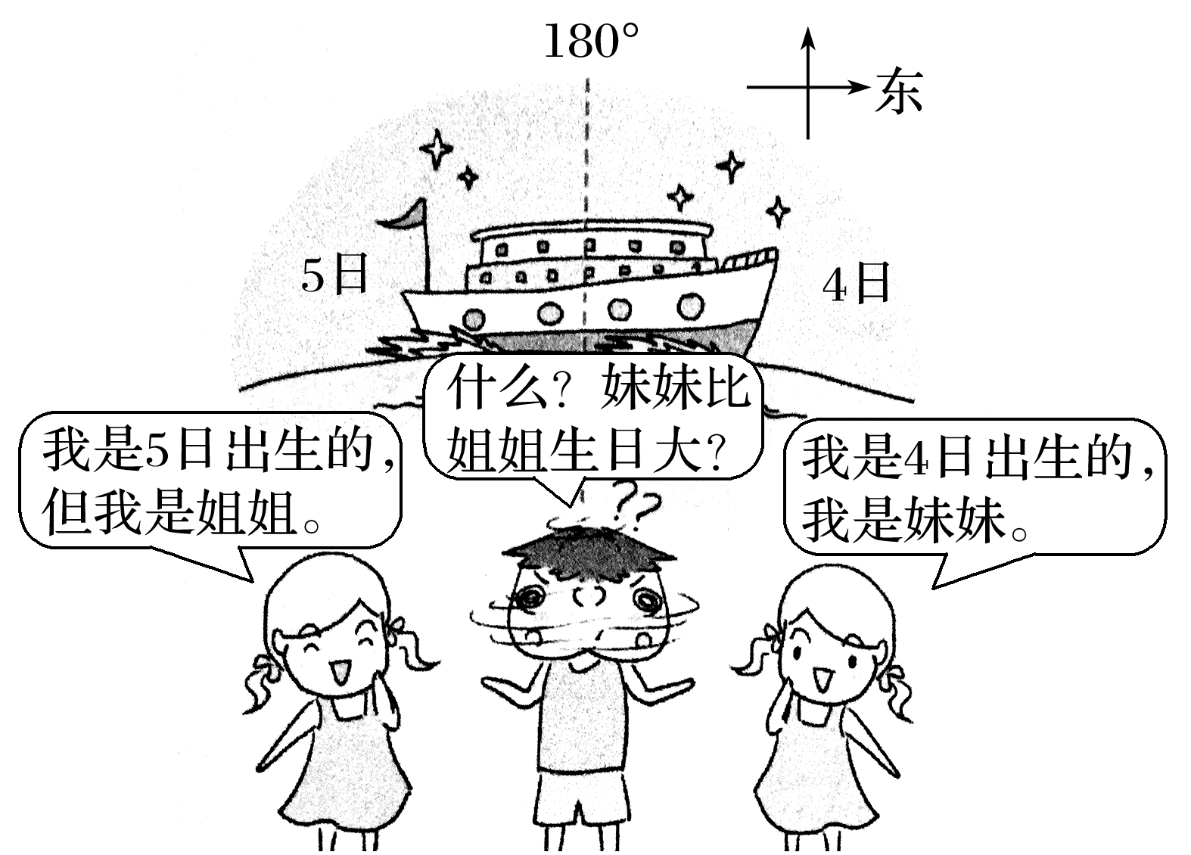 INCLUDEPICTURE "E:\\吕芳\\2019\\同步\\高一上\\地理\\人教 选择性必修1\\word\\1-81.TIF" \* MERGEFORMATINET INCLUDEPICTURE "E:\\吕芳\\2019\\同步\\高一上\\地理\\人教 选择性必修1\\word\\1-81.TIF" \* MERGEFORMATINET INCLUDEPICTURE "E:\\吕芳\\2019\\同步\\高一上\\地理\\人教 选择性必修1\\word\\1-81.TIF" \* MERGEFORMATINET INCLUDEPICTURE "E:\\吕芳\\2019\\同步\\高一上\\地理\\人教 选择性必修1\\word\\1-81.TIF" \* MERGEFORMATINET INCLUDEPICTURE "E:\\吕芳\\2019\\同步\\高一上\\地理\\人教 选择性必修1\\word\\1-81.TIF" \* MERGEFORMATINET INCLUDEPICTURE "E:\\吕芳\\2019\\同步\\高一上\\地理\\人教 选择性必修1\\word\\1-81.TIF" \* MERGEFORMATINET INCLUDEPICTURE "E:\\吕芳\\2019\\同步\\高一上\\地理\\人教 选择性必修1\\word\\1-81.TIF" \* MERGEFORMATINET INCLUDEPICTURE "E:\\吕芳\\2019\\同步\\高一上\\地理\\人教 选择性必修1\\word\\1-81.TIF" \* MERGEFORMATINET INCLUDEPICTURE "E:\\吕芳\\2019\\同步\\高一上\\地理\\人教 选择性必修1\\word\\1-81.TIF" \* MERGEFORMATINET INCLUDEPICTURE "E:\\吕芳\\2019\\同步\\高一上\\地理\\人教 选择性必修1\\word\\1-81.TIF" \* MERGEFORMATINET INCLUDEPICTURE "E:\\吕芳\\2019\\同步\\高一上\\地理\\人教 选择性必修1\\word\\1-81.TIF" \* MERGEFORMATINET INCLUDEPICTURE "E:\\吕芳\\2019\\同步\\高一上\\地理\\人教 选择性必修1\\word\\1-81.TIF" \* MERGEFORMATINET INCLUDEPICTURE "E:\\吕芳\\2019\\同步\\高一上\\地理\\人教 选择性必修1\\word\\1-81.TIF" \* MERGEFORMATINET INCLUDEPICTURE "E:\\杨营\\2019\\看PPT\\地理 人教 选择性必修1\\地理 人教版 选择性必修1（新标准）\\全书完整的Word版文档\\1-81.TIF" \* MERGEFORMATINET 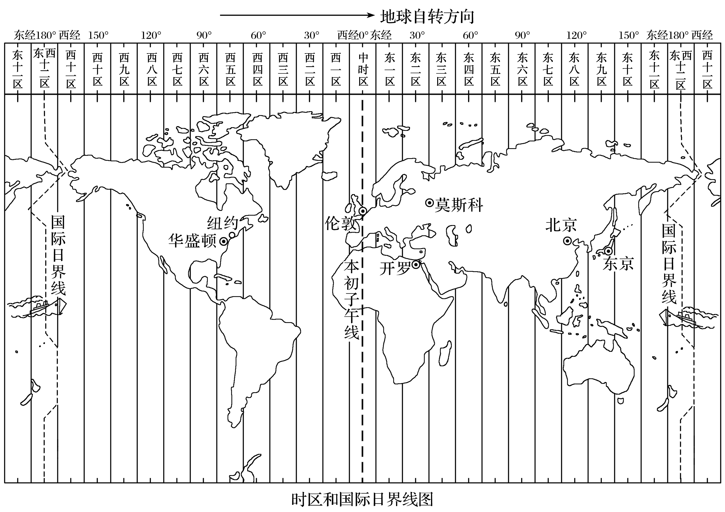
1．时区是如何划分的？
答案 从本初子午线的0°开始，向东西两个方向各7.5°组成一个15°范围的区域，这就是中时区，然后每15°一个时区向东、西各划分到东西十一区。最后剩下180°两侧各7.5°，分别称为东十二区和西十二区，合为一个时区，合称东西十二区。全球共24个时区。
2．怎样进行区时计算？
答案 先计算已知地点与所求地点之间的时区差，按照“东加西减”的计算方法，即可求得目标地点的区时。
3．国际日期变更线东西两侧的时刻、日期有什么区别？
答案 自东向西穿越国际日界线，日期要加一天；自西向东穿越国际日界线，日期要减一天。东西两侧的时刻共同使用相同的区时。
4．根据材料，计算出“姐姐”“妹妹”的生日，并解释“妹妹”年龄比“姐姐”大的原因。
答案 “姐姐”出生的时间是2019年1月5日，是在日界线以西出生的；“妹妹”的出生时间是2019年1月4日，是轮船自西向东穿过国际日期变更线之后变更的日期。单纯按照日期数值，“妹妹”比“姐姐”大。
INCLUDEPICTURE "E:\\吕芳\\2019\\同步\\高一上\\地理\\人教 选择性必修1\\word\\核心归纳.TIF" \* MERGEFORMATINET INCLUDEPICTURE "E:\\吕芳\\2019\\同步\\高一上\\地理\\人教 选择性必修1\\word\\核心归纳.TIF" \* MERGEFORMATINET INCLUDEPICTURE "E:\\吕芳\\2019\\同步\\高一上\\地理\\人教 选择性必修1\\word\\核心归纳.TIF" \* MERGEFORMATINET INCLUDEPICTURE "E:\\吕芳\\2019\\同步\\高一上\\地理\\人教 选择性必修1\\word\\核心归纳.TIF" \* MERGEFORMATINET INCLUDEPICTURE "E:\\吕芳\\2019\\同步\\高一上\\地理\\人教 选择性必修1\\word\\核心归纳.TIF" \* MERGEFORMATINET INCLUDEPICTURE "E:\\吕芳\\2019\\同步\\高一上\\地理\\人教 选择性必修1\\word\\核心归纳.TIF" \* MERGEFORMATINET INCLUDEPICTURE "E:\\吕芳\\2019\\同步\\高一上\\地理\\人教 选择性必修1\\word\\核心归纳.TIF" \* MERGEFORMATINET INCLUDEPICTURE "E:\\吕芳\\2019\\同步\\高一上\\地理\\人教 选择性必修1\\word\\核心归纳.TIF" \* MERGEFORMATINET INCLUDEPICTURE "E:\\吕芳\\2019\\同步\\高一上\\地理\\人教 选择性必修1\\word\\核心归纳.TIF" \* MERGEFORMATINET INCLUDEPICTURE "E:\\吕芳\\2019\\同步\\高一上\\地理\\人教 选择性必修1\\word\\核心归纳.TIF" \* MERGEFORMATINET INCLUDEPICTURE "E:\\吕芳\\2019\\同步\\高一上\\地理\\人教 选择性必修1\\word\\核心归纳.TIF" \* MERGEFORMATINET INCLUDEPICTURE "E:\\吕芳\\2019\\同步\\高一上\\地理\\人教 选择性必修1\\word\\核心归纳.TIF" \* MERGEFORMATINET INCLUDEPICTURE "E:\\吕芳\\2019\\同步\\高一上\\地理\\人教 选择性必修1\\word\\核心归纳.TIF" \* MERGEFORMATINET INCLUDEPICTURE "E:\\杨营\\2019\\看PPT\\地理 人教 选择性必修1\\地理 人教版 选择性必修1（新标准）\\全书完整的Word版文档\\核心归纳.TIF" \* MERGEFORMATINET 
1．地方时计算
(1)公式
所求经度地方时＝已知经度地方时±4分钟/1°×两地经度差。
(2)“四步法”计算地方时
地方时计算具体步骤可归纳为四定，即：一定时、二定向、三定差、四定值。
①一定时：即确定计算时可作为条件用的已知经度的地方时。光照图中，特殊经线的地方时的确定，以下图为例：
INCLUDEPICTURE "E:\\吕芳\\2019\\同步\\高一上\\地理\\人教 选择性必修1\\word\\1-82.TIF" \* MERGEFORMATINET INCLUDEPICTURE "E:\\吕芳\\2019\\同步\\高一上\\地理\\人教 选择性必修1\\word\\1-82.TIF" \* MERGEFORMATINET INCLUDEPICTURE "E:\\吕芳\\2019\\同步\\高一上\\地理\\人教 选择性必修1\\word\\1-82.TIF" \* MERGEFORMATINET INCLUDEPICTURE "E:\\吕芳\\2019\\同步\\高一上\\地理\\人教 选择性必修1\\word\\1-82.TIF" \* MERGEFORMATINET INCLUDEPICTURE "E:\\吕芳\\2019\\同步\\高一上\\地理\\人教 选择性必修1\\word\\1-82.TIF" \* MERGEFORMATINET INCLUDEPICTURE "E:\\吕芳\\2019\\同步\\高一上\\地理\\人教 选择性必修1\\word\\1-82.TIF" \* MERGEFORMATINET INCLUDEPICTURE "E:\\吕芳\\2019\\同步\\高一上\\地理\\人教 选择性必修1\\word\\1-82.TIF" \* MERGEFORMATINET INCLUDEPICTURE "E:\\吕芳\\2019\\同步\\高一上\\地理\\人教 选择性必修1\\word\\1-82.TIF" \* MERGEFORMATINET INCLUDEPICTURE "E:\\吕芳\\2019\\同步\\高一上\\地理\\人教 选择性必修1\\word\\1-82.TIF" \* MERGEFORMATINET INCLUDEPICTURE "E:\\吕芳\\2019\\同步\\高一上\\地理\\人教 选择性必修1\\word\\1-82.TIF" \* MERGEFORMATINET INCLUDEPICTURE "E:\\吕芳\\2019\\同步\\高一上\\地理\\人教 选择性必修1\\word\\1-82.TIF" \* MERGEFORMATINET INCLUDEPICTURE "E:\\吕芳\\2019\\同步\\高一上\\地理\\人教 选择性必修1\\word\\1-82.TIF" \* MERGEFORMATINET INCLUDEPICTURE "E:\\吕芳\\2019\\同步\\高一上\\地理\\人教 选择性必修1\\word\\1-82.TIF" \* MERGEFORMATINET INCLUDEPICTURE "E:\\杨营\\2019\\看PPT\\地理 人教 选择性必修1\\地理 人教版 选择性必修1（新标准）\\全书完整的Word版文档\\1-82.TIF" \* MERGEFORMATINET 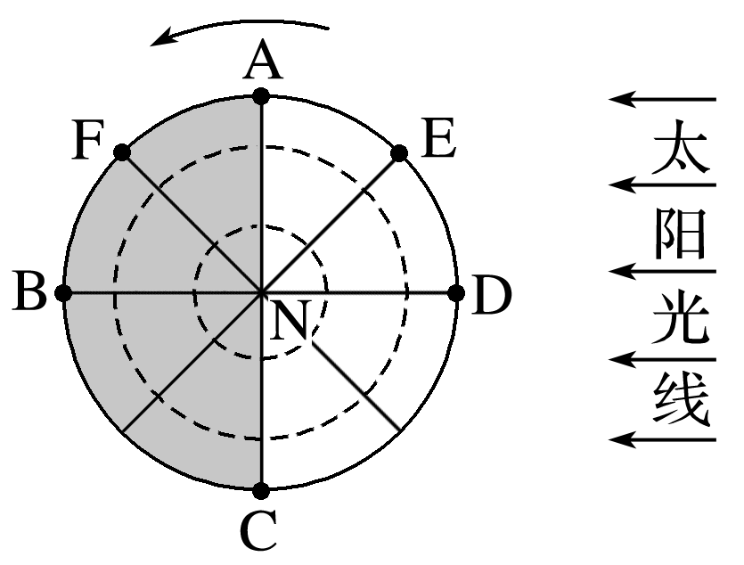
a．昼半球中央经线的地方时为12时，如ND。
b．夜半球中央经线的地方时为24时(或0时)，如NB。
c．晨线与赤道交点所在经线的地方时为6时，如NC。
d．昏线与赤道交点所在经线的地方时为18时，如NA。
②二定向：即确定所求点与已知时间点的相对东、西方向。如上图中求E点的地方时，以D点作为已知时间点，则E点位于D点以东，应“东加”；若求F点地方时，以B点作为已知时间点，则F点位于B点以西，应“西减”。即公式中“±”的选取原则。
③三定差：即确定所求点与已知时间点的经度差，以确定时差。如E点所在经线与ND经线相差45°，时差为3小时。
④四定值：即根据前面所确定的条件计算出所求时间，如E点地方时为12：00＋45°/15°＝15：00，F点地方时为24：00－45°/15°＝21：00。
2．区时计算
(1)公式
所求区时＝已知区时±时区差×1小时。
(2)“四步法”计算区时
区时计算时具体步骤类似地方时的计算，同为四定，即：一定区时、二定方向、三定区差、四定时间，详解如下：
INCLUDEPICTURE "E:\\吕芳\\2019\\同步\\高一上\\地理\\人教 选择性必修1\\word\\1-83.TIF" \* MERGEFORMATINET INCLUDEPICTURE "E:\\吕芳\\2019\\同步\\高一上\\地理\\人教 选择性必修1\\word\\1-83.TIF" \* MERGEFORMATINET INCLUDEPICTURE "E:\\吕芳\\2019\\同步\\高一上\\地理\\人教 选择性必修1\\word\\1-83.TIF" \* MERGEFORMATINET INCLUDEPICTURE "E:\\吕芳\\2019\\同步\\高一上\\地理\\人教 选择性必修1\\word\\1-83.TIF" \* MERGEFORMATINET INCLUDEPICTURE "E:\\吕芳\\2019\\同步\\高一上\\地理\\人教 选择性必修1\\word\\1-83.TIF" \* MERGEFORMATINET INCLUDEPICTURE "E:\\吕芳\\2019\\同步\\高一上\\地理\\人教 选择性必修1\\word\\1-83.TIF" \* MERGEFORMATINET INCLUDEPICTURE "E:\\吕芳\\2019\\同步\\高一上\\地理\\人教 选择性必修1\\word\\1-83.TIF" \* MERGEFORMATINET INCLUDEPICTURE "E:\\吕芳\\2019\\同步\\高一上\\地理\\人教 选择性必修1\\word\\1-83.TIF" \* MERGEFORMATINET INCLUDEPICTURE "E:\\吕芳\\2019\\同步\\高一上\\地理\\人教 选择性必修1\\word\\1-83.TIF" \* MERGEFORMATINET INCLUDEPICTURE "E:\\吕芳\\2019\\同步\\高一上\\地理\\人教 选择性必修1\\word\\1-83.TIF" \* MERGEFORMATINET INCLUDEPICTURE "E:\\吕芳\\2019\\同步\\高一上\\地理\\人教 选择性必修1\\word\\1-83.TIF" \* MERGEFORMATINET INCLUDEPICTURE "E:\\吕芳\\2019\\同步\\高一上\\地理\\人教 选择性必修1\\word\\1-83.TIF" \* MERGEFORMATINET INCLUDEPICTURE "E:\\吕芳\\2019\\同步\\高一上\\地理\\人教 选择性必修1\\word\\1-83.TIF" \* MERGEFORMATINET INCLUDEPICTURE "E:\\杨营\\2019\\看PPT\\地理 人教 选择性必修1\\地理 人教版 选择性必修1（新标准）\\全书完整的Word版文档\\1-83.TIF" \* MERGEFORMATINET 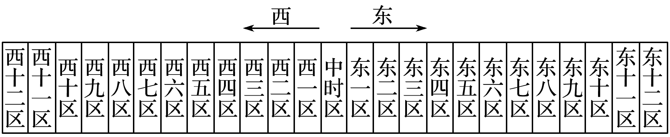
①一定区时：即确定可作为已知条件用的已知区时。
a．区时采用的是时区的中央经线的地方时。时区中央经线和时区数的关系：时区中央经线＝时区数×15°。
b．常用时区：北京时间(东八区)，国际标准时间(中时区)，美国东部(纽约)时间(西五区)，日本(东京)时间(东九区)，英国(伦敦)时间(中时区)，澳大利亚(悉尼)时间(东十区)等。
②二定方向(±)：即确定所求时区与已知时间的时区之间的相对东、西方向，如东八区和西五区之间的时刻计算：
东八区时间＝西五区时间＋13小时。
西五区时间＝东八区时间－13小时。
定方向即定公式中“±”的选取。
③三定区差：计算时区差时，以中时区为参照物，若同为东时区或西时区则时区序号相减，一东一西则时区序号相加，如西五区和西八区的时区差为3，西五区和东八区的时区差为13。
④四定时间：即根据前面所确定的条件计算出所求区时。如已知东八区区时为18：00，则西五区的区时＝18：00－(8＋5)×1小时＝5：00。
3．日期变更线
(1)在地球上日期变更的界线
①自然日界线：即0(或24)时所在的经线，它是不断变化的，自西向东跨越0(或24)时所在经线日期要加一天，自东向西跨越0(或24)时所在经线日期要减一天。
②人为日界线：国际上规定，原则上以180°经线作为地球上“今天”和“昨天”的分界线，并把这条分界线叫做“国际日界线”。自西向东跨越国际日界线日期要减一天，自东向西跨越国际日界线日期要加一天。
(2)图解日期变更
INCLUDEPICTURE "E:\\吕芳\\2019\\同步\\高一上\\地理\\人教 选择性必修1\\word\\1-84.TIF" \* MERGEFORMATINET INCLUDEPICTURE "E:\\吕芳\\2019\\同步\\高一上\\地理\\人教 选择性必修1\\word\\1-84.TIF" \* MERGEFORMATINET INCLUDEPICTURE "E:\\吕芳\\2019\\同步\\高一上\\地理\\人教 选择性必修1\\word\\1-84.TIF" \* MERGEFORMATINET INCLUDEPICTURE "E:\\吕芳\\2019\\同步\\高一上\\地理\\人教 选择性必修1\\word\\1-84.TIF" \* MERGEFORMATINET INCLUDEPICTURE "E:\\吕芳\\2019\\同步\\高一上\\地理\\人教 选择性必修1\\word\\1-84.TIF" \* MERGEFORMATINET INCLUDEPICTURE "E:\\吕芳\\2019\\同步\\高一上\\地理\\人教 选择性必修1\\word\\1-84.TIF" \* MERGEFORMATINET INCLUDEPICTURE "E:\\吕芳\\2019\\同步\\高一上\\地理\\人教 选择性必修1\\word\\1-84.TIF" \* MERGEFORMATINET INCLUDEPICTURE "E:\\吕芳\\2019\\同步\\高一上\\地理\\人教 选择性必修1\\word\\1-84.TIF" \* MERGEFORMATINET INCLUDEPICTURE "E:\\吕芳\\2019\\同步\\高一上\\地理\\人教 选择性必修1\\word\\1-84.TIF" \* MERGEFORMATINET INCLUDEPICTURE "E:\\吕芳\\2019\\同步\\高一上\\地理\\人教 选择性必修1\\word\\1-84.TIF" \* MERGEFORMATINET INCLUDEPICTURE "E:\\吕芳\\2019\\同步\\高一上\\地理\\人教 选择性必修1\\word\\1-84.TIF" \* MERGEFORMATINET INCLUDEPICTURE "E:\\吕芳\\2019\\同步\\高一上\\地理\\人教 选择性必修1\\word\\1-84.TIF" \* MERGEFORMATINET INCLUDEPICTURE "E:\\吕芳\\2019\\同步\\高一上\\地理\\人教 选择性必修1\\word\\1-84.TIF" \* MERGEFORMATINET INCLUDEPICTURE "E:\\杨营\\2019\\看PPT\\地理 人教 选择性必修1\\地理 人教版 选择性必修1（新标准）\\全书完整的Word版文档\\1-84.TIF" \* MERGEFORMATINET 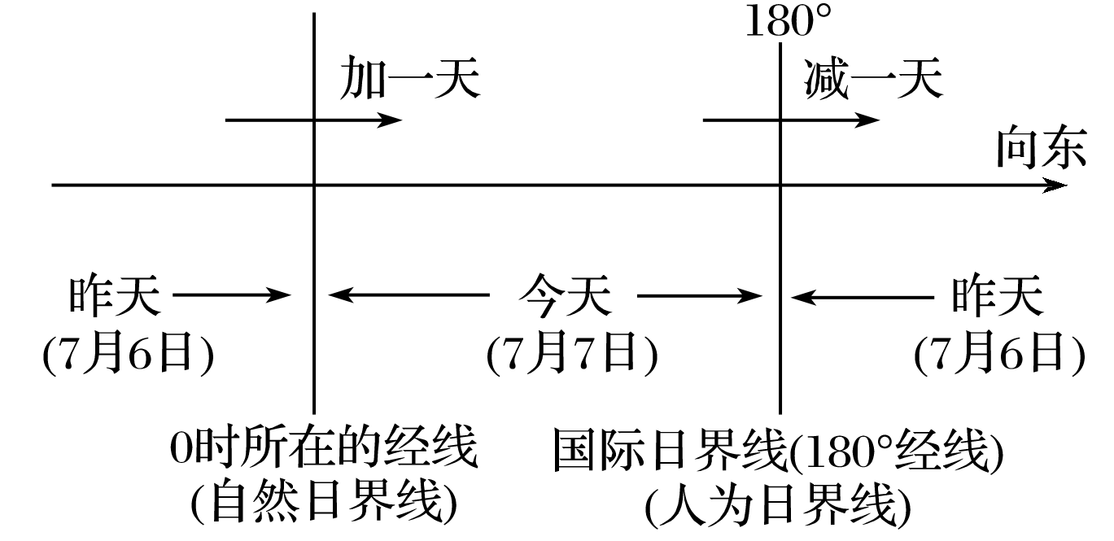
(3)两条日界线的比较
 | 国际日界线 | 自然日界线
界线 | 大致是180°经线，固定不变 | 不固定，可以是任何一条经线
时间 | 不固定，从0时～24时 | 固定，0时或24时
日期 | 日界线的东侧为旧的一天；日界线的西侧为新的一天 | 日界线的东侧为新的一天；日界线的西侧为旧的一天

(4)日期范围
新的一天的范围是从0时所在经线向东到180°经线，旧的一天的范围是从0时所在经线向西到180°经线。
INCLUDEPICTURE "E:\\吕芳\\2019\\同步\\高一上\\地理\\人教 选择性必修1\\word\\1-85.TIF" \* MERGEFORMATINET INCLUDEPICTURE "E:\\吕芳\\2019\\同步\\高一上\\地理\\人教 选择性必修1\\word\\1-85.TIF" \* MERGEFORMATINET INCLUDEPICTURE "E:\\吕芳\\2019\\同步\\高一上\\地理\\人教 选择性必修1\\word\\1-85.TIF" \* MERGEFORMATINET INCLUDEPICTURE "E:\\吕芳\\2019\\同步\\高一上\\地理\\人教 选择性必修1\\word\\1-85.TIF" \* MERGEFORMATINET INCLUDEPICTURE "E:\\吕芳\\2019\\同步\\高一上\\地理\\人教 选择性必修1\\word\\1-85.TIF" \* MERGEFORMATINET INCLUDEPICTURE "E:\\吕芳\\2019\\同步\\高一上\\地理\\人教 选择性必修1\\word\\1-85.TIF" \* MERGEFORMATINET INCLUDEPICTURE "E:\\吕芳\\2019\\同步\\高一上\\地理\\人教 选择性必修1\\word\\1-85.TIF" \* MERGEFORMATINET INCLUDEPICTURE "E:\\吕芳\\2019\\同步\\高一上\\地理\\人教 选择性必修1\\word\\1-85.TIF" \* MERGEFORMATINET INCLUDEPICTURE "E:\\吕芳\\2019\\同步\\高一上\\地理\\人教 选择性必修1\\word\\1-85.TIF" \* MERGEFORMATINET INCLUDEPICTURE "E:\\吕芳\\2019\\同步\\高一上\\地理\\人教 选择性必修1\\word\\1-85.TIF" \* MERGEFORMATINET INCLUDEPICTURE "E:\\吕芳\\2019\\同步\\高一上\\地理\\人教 选择性必修1\\word\\1-85.TIF" \* MERGEFORMATINET INCLUDEPICTURE "E:\\吕芳\\2019\\同步\\高一上\\地理\\人教 选择性必修1\\word\\1-85.TIF" \* MERGEFORMATINET INCLUDEPICTURE "E:\\吕芳\\2019\\同步\\高一上\\地理\\人教 选择性必修1\\word\\1-85.TIF" \* MERGEFORMATINET INCLUDEPICTURE "E:\\杨营\\2019\\看PPT\\地理 人教 选择性必修1\\地理 人教版 选择性必修1（新标准）\\全书完整的Word版文档\\1-85.TIF" \* MERGEFORMATINET 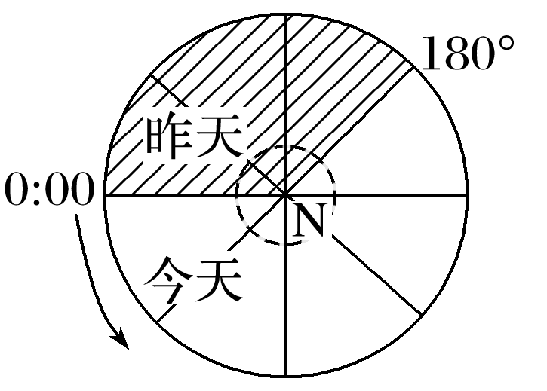
顺着地球自转方向(或自西向东)，若东侧为新的一天，则此日界线为自然日界线，若东侧为旧的一天，则此日界线为国际日界线。

